Министерство образования и науки Российской Федерации

ФГАОУ ВО «Севастопольский государственный университет»

Институт радиоэлектроники и информационной безопасности

Кафедра радиоэлектроники и телекоммуникаций

**ОТЧЁТ**

по лабораторной работе №2

«ИСПОЛЬЗОВАНИЕ CSS ПРИ

РАЗРАБОТКЕ WEB -САЙТА»

по дисциплине

«Коммуникации в сети Интернет и принципы построения сайтов»

Выполнил: студент гр.КвИиППС/б-18-1-о

Керимов Абджемиль Абдураман

Защитил с оценкой: ______

Принял: ассистент Табакаев Д.И.

Севастополь

2020

**Цель работы:** научиться работать с каскадными таблицами стилей, а также изучить основные методы работы с селекторами и построения сайта блочной

верстки.

**Задача:** создать сайт, состоящий из нескольких веб- страниц.Тема работы – автосервис. Подготовить отчет по работе.  
**Краткая теория:** Идея разделения описания внешнего вида документа от элементов, определяющих его структуру, воплотилась в технологии, называемой каскадными таблицами стилей (Cascading Style Sheets, CSS). Каждый элемент может быть представлен одним или двумя тегами и содержать или не содержать внутри себя другие элементы. Такие элементы делят на блочные и текстовые. Блочные элементы относятся к частям текста уровня абзаца. Текстовые элементы описывают свойства отдельных фраз и еще более мелких частей текста.  
Сайт будет состоять из нескольких страниц, **структура** которых выглядит, следующим образом:

Шапка страницы(#header)

Меню сайта (#mainmenu)

Контент (#content)

Подвал (#footer)

**Тексты программ:**1. <!DOCTYPE html>

<html>

<head>

 <title>"Сайт посвященый ремонту машин"</title>

<link rel="stylesheet" type="text/css" href="C:\Users\abdge\Desktop\Сайт\CSS\CSS\Css.css">

 <meta charset="UTF-8">

</head>

<body>

<div id="container">

 <div id="header">

    <h2>Сайт посвященный ремонту машин

    </h2>

</h2> Автосервис "КМК Авто"</h2>

 </div>

 <!--меню сайта-->

 <div id="mainmenu">

    <ul>

        <!-- Описание ссылок в меню и сами ссылки. -->

        <li><a href="Наши услуги.html">Наши услуги</a></li>

        <li><a href="Купить запчасти.html">Купить запчасти</a></li>

        <li><a href="Контакты.html">Контакты </a></li>

    </ul>

 </div>

 <!--Конец меню сайта-->

<!-- Область Контента -->

 <div id="content">

 <h2>О автосервисе</h2>

 Если Вы ищете качественный автосервис в Севастополе,то смело обращайтесь к нам.Мы находимся   по адресу:г.Севастополь ул. Вакаленчука,29. При обслуживании у нас, мы гарантируем нашим клиентам индивидуальный подход, удобную зону отдыха, кафе. Обеспечиваем ремонт Вашего автомобиля в кратчайший срок.

 </div>

<!--конец области контента-->

 <div id="clear">

 </div>

<!--Подвал сайта-->

 <div id="footer">

<h2>https://STO.ru</h2>

 </ul>

</div>

 </div>

</div>

</body>

</html>

2. <!DOCTYPE html>

<html>

<head>

 <title>Контакты</title>

<link rel="stylesheet" type="text/css" href="C:\Users\abdge\Desktop\Сайт\CSS\CSS\Css контакты .css">

 <meta charset="UTF-8">

</head>

<body>

<div id="container">

 <div id="header">

 <h1>Контакты</h1>

 </div>

<!-- Область Контента -->

 <div id="content">

 <h2>Персонал</h2>

 <h4>Пожилой Степан Анатольевич - Управляющий (+79787979797)</h4>

<h4>Синотов Стас Папазович - Старший автомеханик (+79781212121)</h4>

<h4>Дадаян Георгий Евгеньевич - Автомеханик (+79776316255)</h4>

 <h4>Головач Сергей Анатольевич - Администратор (+79787728712)</h4>

<!--конец области контента-->

 <div id="clear">

 </div>

</div>

</body>

</html>

3. Купить запчасти.html

<!DOCTYPE html>

<html>

<head>

 <title>Купить запчасти"</title>

 <link rel="stylesheet" type="text/css" href="C:\Users\abdge\Desktop\Сайт\CSS\CSS\Css запчасти.css">

 <meta charset="UTF-8">

</head>

<body>

<div id="container">

 <div id="header">

 <h2>Каталог запчастей

 </h2>

 <h3>(На данный момент фрагмент сайта не доделан,ознакомьтесь с временными правилами снизу)</h1>

 </div>

<!-- Область Контента -->

 <div id="content">

 <h2>Основная информация</h2>

    Приносим извинения за временные неудобства.Чтобы узнать,какие запчасти есть в наличии,просим написать нам на почту STO@mail.ru либо позвонить по телефону +79789989988

 </div>

<!--конец области контента-->

 <div id="clear">

 </div>

</div>

</body>

</html>

4. Услуги.html

<!DOCTYPE html>

<html>

<head>

 <title>Услуги</title>

<link rel="stylesheet" type="text/css" href="C:\Users\abdge\Desktop\Сайт\CSS\CSS\Css услуги.css">

 <meta charset="UTF-8">

</head>

<body>

<div id="container">

 <div id="header">

 </div>

<!-- Область Контента -->

 <div id="content">

 <h2>Основная информация</h2>

<p>1.Ремонт грузового автотранспорта.</p>

<p>2.Ремонт грузового автотранспорта.</p>

<p>3.Поставка запасных частей.</p>

<p>4.Ремонт автоэлектрики.</p>

<p>5.Ремонт двигателей</p>

<p>6.Ремонт КПП</p>

<p>7.Сварочные и токарные работы.</p>

<p>8.Ремонт топливных систем</p>

<p>9.Кузовные работы.</p>

<p>10.Реставрация салона</p>

<p>11.Аэрография.</p>

 </div>

<!--конец области контента-->

 <div id="clear">

 </div>

</div>

</body>

</html>

5.css.css

#container {

margin: auto auto;

text-align: center;

width: 50%;

height: 650px;

border: dashed

}

#header {

background: #ffffff;

width: 100%;

height: 100px;

}

#mainmenu {

background: rgb(80, 17, 36);

position: relative;

overflow: hidden;

height: 70px;

margin: 30px 0

}

#mainmenu ul li {

position: relative;

left: 15%;

float: left;

margin: 0 10px;

height: 40px

}

#mainmenu ul li a {

color: #fff;

display: block;

text-decoration: none;

padding: 0 50px;

line-height: 40px;

}

#mainmenu ul li a:hover {

background-color: #666;

}

#content {

width: 100%;

height: 290px;

font-family: Verdana, sans-serif;

font-size: 20px;

}

#footer {

background: rgb(141, 91, 106);

width: 100%;

height: 40px;

}

6.Css Услуги

#container {

 margin: auto auto;

 text-align: center;

 width: 50%;

 height: 550px;

 border: dotted;

}

#mainmenu {

 background: rgb(80, 17, 36);

 position: relative;

 overflow: hidden;

 height: 70px;

 margin: 30px 0

}

#mainmenu ul li {

 position: relative;

 left: 15%;

 float: left;

 margin: 0 10px;

 height: 40px

}

#mainmenu ul li a {

 color: #fff;

 display: block;

 text-decoration: none;

 padding: 0 50px;

 line-height: 40px;

}

#mainmenu ul li a:hover {

background-color: #666;

}

#content {

color: rgba(13, 175, 216, 0.959);

 width: 100%;

 height: 290px;

 font-family: Verdana, sans-serif;

 font-size: 20px;

7.Css контакты

#container {

 margin: auto auto;

 text-align: center;

 width: 50%;

 height: 410px;

 border: solid;

}

#header {

 background: #8ff3b5d5;

 width: 100%;

 height: 100px;

}

#mainmenu {

 background: rgb(80, 17, 36);

 position: relative;

 overflow: hidden;

 height: 70px;

 margin: 30px 0

}

#mainmenu ul li {

 position: relative;

 left: 15%;

 float: left;

 margin: 0 10px;

 height: 40px

}

#mainmenu ul li a {

 color: #fff;

 display: block;

 text-decoration: none;

 padding: 0 50px;

 line-height: 40px;

}

#mainmenu ul li a:hover {

background-color: #666;

}

#content {

color: rgba(10, 196, 72, 0.733);

 width: 100%;

 height: 290px;

 font-family: Verdana, sans-serif;

 font-size: 20px;

8.Css запчасти

#container {

 margin: auto auto;

 text-align: center;

 width: 50%;

 height: 285px;

 border: solid;

}

#header {

 background: #c20909d5;

 width: 100%;

 height: 100px;

}

#mainmenu {

 background: rgb(80, 17, 36);

 position: relative;

 overflow: hidden;

 height: 70px;

 margin: 30px 0

}

#mainmenu ul li {

 position: relative;

 left: 15%;

 float: left;

 margin: 0 10px;

 height: 40px

}

#mainmenu ul li a {

 color: #fff;

 display: block;

 text-decoration: none;

 padding: 0 50px;

 line-height: 40px;

}

#mainmenu ul li a:hover {

background-color: #666;

}

#content {

color: rgb(4, 156, 149);

 width: 100%;

 height: 290px;

 font-family: Verdana, sans-serif;

 font-size: 20px;

**Таблица, содержащею свойства CSS стилей, использованные для создания верстки документа:**

|  |  |
| --- | --- |
| **Имя свойства** | **Назначения свойства** |
| Width | размеры сайта по ширине |
| Height | задает высоту элемента |
| id = header , с помощью свойств width и height | выставляется  ширина и высота блока |
| #mainmenu ul li a: hover | Для того чтобы при наведении на ссылку она подсвечивалась |
| fontfamily font-size | Для оформления текста |

**Скриншоты выполнения работы:**

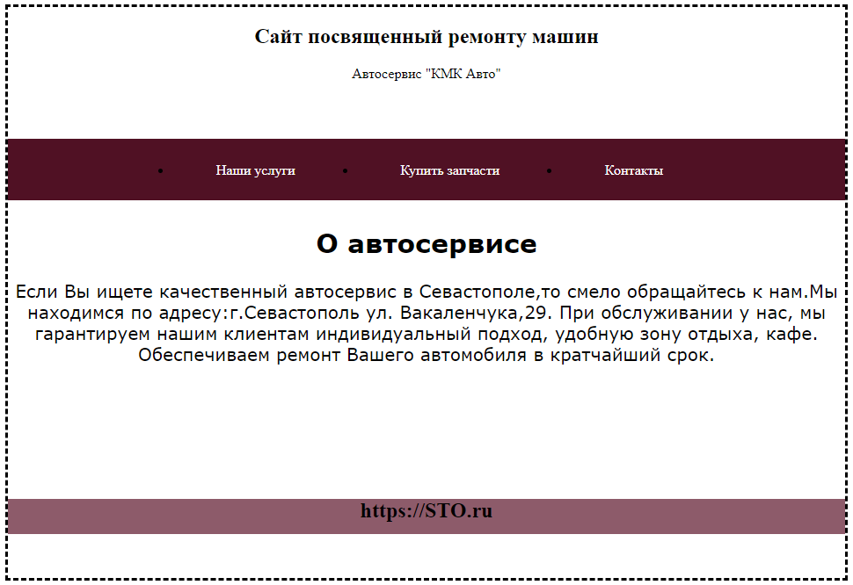

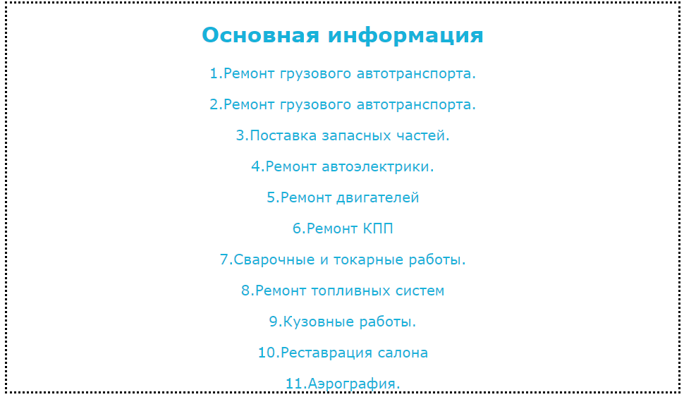

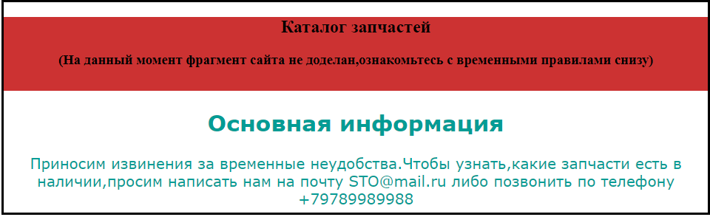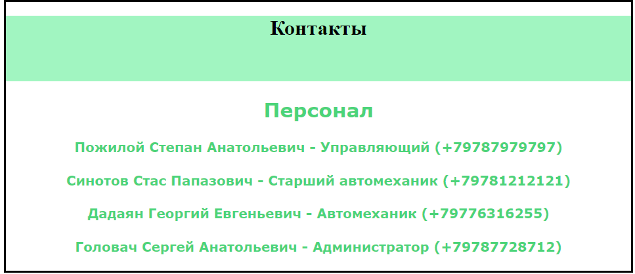

**Вывод:** научиться работать с каскадными таблицами стилей,изучил основные методы работы с селекторами и построение сайтов блочной

верстки.